### 1. 愿景和范围文档

**1.1 业务目标**

一个简单的拥有买家端和卖家端的在线购物系统。

**1.2 成功指标**

买家端：

1. 允许客户自由注册，包括用户名、密码、电话、默认交易地点。
2. 客户登录后可以查看历史下单记录。

商品：

1. 可以同时发布多个商品。
2. 商品支持2级类别管理。
3. 每种商品具有库存数量，当库存数量为0时，商品自动下架。
4. 商品可以通过浏览和搜索两种方式被用户查找到。
5. 商品图片可以多张，商品描述支持富媒体。
6. 线下交易，一手交钱一手交货。
7. 在实施线下交易前，商品暂且冻结，直到交易成果，把商品撤下，或者交易失败，商品恢复上线。
8. 其中商品信息包括：商品名称、商品描述、商品图片、商品价格。

卖家端：

1. 只有一个卖家。
2. 卖家有一个后台，用于发布一个商品。
3. 卖家可以查看历史商品、查看意向购买人信息、冻结商品。
4. 卖家可修改密码。
5. 卖家可查看所有注册的客户信息，以及他们的购买历史。

### 2. 用例设计

#### 2.1 买家用例设计

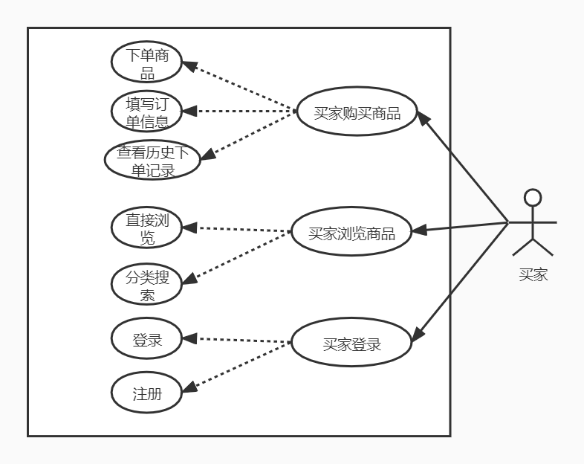

#### 2.2 卖家用例设计

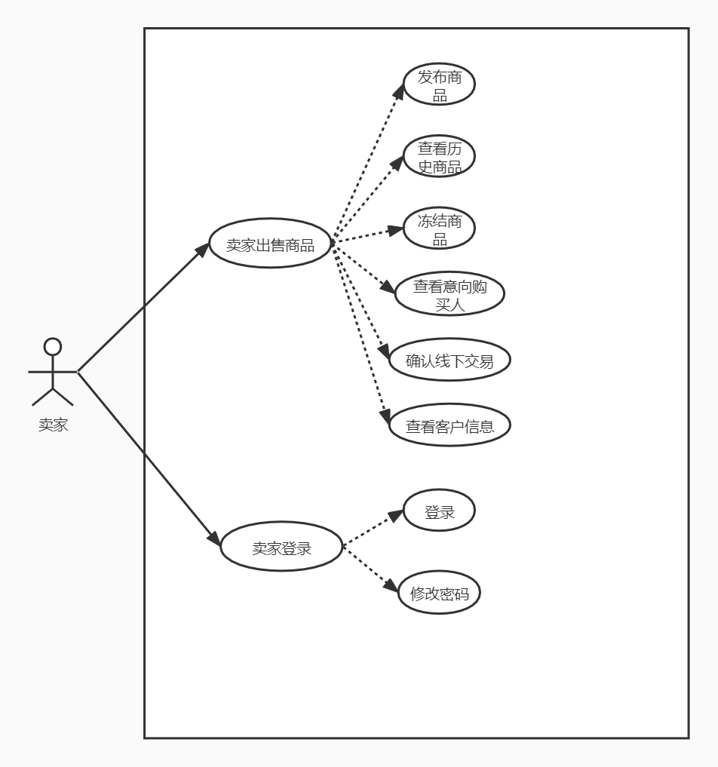

### 3. 用例说明

|  |
| --- |
| ID和名称：YC-1主界面商品列表显示 |
| 创建人：陈一村 |
| 首要角色：买家 |
| 描述：用户进入在线购物系统后，浏览商城。 |
| 触发条件：用户浏览商城 |
| 前置条件：   1. 网站与数据库成功连接，可以读取商品表 |
| 后置条件：   1. 买家可以选择商品购买 |
| 正常流程：   1. 买家用户输入网站首页 2. 系统获取数据库数据，主页面显示商品列表 |

|  |
| --- |
| ID和名称：YC-2卖家登录 |
| 创建人：陈一村 |
| 首要角色：卖家 |
| 描述：用户进入在线购物系统后，点击卖家入口，输入账号密码进行登录 |
| 触发条件：用户点击卖家入口 |
| 前置条件：   1. 数据库成功连接 2. 数据库中有存放卖家的账号密码 |
| 后置条件：   1. 进入我的首页界面，包含修改密码和返回商城按钮 |
| 正常流程：   1. 卖家用户输入账号 2. 卖家用户输入密码 3. 卖家用户点击登录 4. 系统查询数据库是否存在账号密码 5. 系统将登录卖家账号存入session 6. 用户登录成功，跳转到卖家后台 |

|  |
| --- |
| ID和名称：YC-3卖家发布商品 |
| 创建人：陈一村 |
| 首要角色：卖家 |
| 描述：卖家成功登录后，进行商品操作，发布商品。 |
| 触发条件：卖家点击发布商品 |
| 前置条件：   1. 卖家账号已经存入到session中 |
| 后置条件：   1. 跳转到我的首页 |
| 正常流程：   1. 卖家用户输入商品名称 2. 卖家用户添加商品图片 3. 卖家用户输入商品价格 4. 卖家用户输入商品数量 5. 卖家用户输入商品介绍 6. 卖家用户点击发布 7. 系统将数据存入到数据库 8. 卖家用户发布成功，跳转到发布成功页面 |

|  |
| --- |
| ID和名称：YC-4卖家修改密码 |
| 创建人：陈一村 |
| 首要角色：卖家 |
| 描述：卖家成功登录后，进行账户操作，修改密码。 |
| 触发条件：卖家点击修改密码 |
| 前置条件：   1. 卖家账号已经存入到session中 |
| 后置条件：   1. 跳转到我的首页 |
| 正常流程：   1. 卖家用户进入修改密码界面 2. 卖家用户输入账号 3. 卖家用户输入原密码 4. 卖家用户输入新密码 5. 卖家用户点击修改 6. 系统将数据库原密码更新为新密码 7. 卖家用户修改成功，跳转到修改成功界面 |

|  |
| --- |
| ID和名称：YK-1 买家购买商品 |
| 创建人：林应凯 |
| 首要角色：买家 |
| 描述：用户是买家，想要购买商品。 |
| 触发条件：用户购买商品。 |
| 前置条件：   1. 数据库连接成功 2. 买家信息填写正确 3. 卖家账号已经存入到session中 |
| 后置条件：   1. 跳转到商城主界面 |
| 正常流程：   1. 买家在商场主页点击商品文字/商品图片进入商品信息界面 2. 系统显示商品信息界面 3. 买家点击购买按钮进行购买 4. 系统将买家信息和商品信息存入到数据库 5. 买家用户购买成功，跳转到购买成功界面 |

|  |
| --- |
| ID和名称：JF-1 查看意向购买人 |
| 创建人：柴静飞 |
| 首要角色：卖家 |
| 描述：用户是卖家，想要查看商品的意向购买人。 |
| 触发条件：用户点击查看意向购买人。 |
| 前置条件：   1. 卖家账号已经存入到session中 2. 数据库连接成功 |
| 后置条件：  1.跳转到我的首页 |
| 正常流程：  1. 卖家用户在卖家后台点击查看意向购买按钮  2. 系统获取数据库数据，在界面上显示意向购买人  3. 卖家成功查看意向购买表 |

|  |
| --- |
| ID和名称：JF-2 确认线下交易 |
| 创建人：柴静飞 |
| 首要角色：卖家 |
| 描述：用户是卖家，想要选择一个意向购买人进行线下交易。 |
| 触发条件：卖家点击确认线下交易 |
| 前置条件： 1..数据库成功连接 2.该商品有意向购买人 |
| 后置条件：  1.跳转到商城首页。 |
| 正常流程：  1.卖家选择意向购买人 2.卖家选择交易失败（3a）或交易成功（3b） 3a.交易失败，跳转到商城首页 3b.交易成功，跳转到商城首页 |

|  |
| --- |
| ID和名称：JF-3 查看历史商品 |
| 创建人：柴静飞 |
| 首要角色：卖家 |
| 描述：用户是卖家，想要查看历史商品 |
| 触发条件：用户点击查看历史商品 |
| 前置条件：   1. 卖家账号已经存入到session中 2. 数据库连接成功 |
| 后置条件：   1. 卖家查看到自己已发布的所有历史商品 |
| 正常流程：  1. 卖家用户在卖家后台点击查看历史商品按钮  2. 系统获取数据库数据，显示在历史商品界面  3. 卖家用户查看到对应账号的历史商品 |

|  |
| --- |
| ID和名称：A-1 买家注册 |
| 创建人：陈一村 |
| 首要角色：买家 |
| 描述：用户是买家，想要注册一个账号以进行购物。 |
| 触发条件：用户点击买家注册 |
| 前置条件： 1..数据库成功连接 2.数据库中没有买家将要注册的账号 |
| 后置条件：  1.用户注册的账号与密码存放到数据库中。  2.跳转到商城首页。 |
| 正常流程：   1. 买家用户输入账号 2. 买家用户输入密码 3. 买家用户输入确认密码 4. 买家用户输入地址 5. 买家用户输入电话 6. 买家用户点击注册 7. 系统将数据保存到数据库中 8. 买家用户注册成功，跳转注册成功界面 |
| 异常：  1.数据库中已存在该账号或用户未输入 2.重新注册 |

|  |
| --- |
| ID和名称：A-2 买家登录 |
| 创建人：陈一村 |
| 首要角色：买家 |
| 描述：用户是买家，想要登录账号以进行购物。 |
| 触发条件：用户点击买家登录 |
| 前置条件：  1.数据库成功连接 2.数据库中存放买家的账号密码 |
| 后置条件：  1.跳转到商城首页 |
| 正常流程：  1.买家用户输入账号 2.买家用户输入密码 3.买家用户点击登录  4.系统将数据放入数据库中查询，将买家账户存到session 5.登录成功，跳转到商城首页 |
| 异常：  1.账号或密码错误 2.重新登录 |

|  |
| --- |
| ID和名称：A-3 查看历史下单记录 |
| 创建人：陈一村 |
| 首要角色：买家 |
| 描述：用户是买家，想要查看自己以前购买过的商品。 |
| 触发条件：点击查看历史下单记录 |
| 前置条件：  1.买家账号已经存入到session中 2.数据库成功连接 |
| 后置条件：  1.跳转到买家历史下单记录页面 |
| 正常流程：   1. 买家点击查看历史下单记录 2. 系统从数据库中查询数据，显示在历史下单记录界面 3. 买家用户查看历史下单记录 |

|  |
| --- |
| ID和名称：A-4 分类搜索 |
| 创建人：陈一村 |
| 首要角色：买家 |
| 描述：用户是买家，想要分类搜索自己想要的商品。 |
| 触发条件：点击类别进行搜索 |
| 前置条件：  1.买家卖家账号已经存入到session中 2.数据库成功连接 |
| 后置条件：  1.显示与类别对应的商品 |
| 正常流程：  1.买家选择第一级类别 2.买家选择商品（3a）或是选择第二级类别（3b） 3a.系统跳转到商品的详情信息 3b.买家选择商品 4.系统跳转到商品的详情信息 |
| ID和名称：A-5 查看客户信息 |
| 创建人：陈一村 |
| 首要角色：买家 |
| 描述：用户是卖家，想要查看已经注册的客户信息，以及他们的购买记录 |
| 触发条件：点击查看客户信息 |
| 前置条件：  1.卖家账号已经存入到session中 2.数据库成功连接 |
| 后置条件：  1.显示客户信息 |
| 正常流程：   1. 卖家用户在卖家后台点击查看客户信息 2. 系统从数据库中读取数据显示在查看客户信息界面 3. 卖家用户查看客户的用户名 4. 卖家用户点击客户用户名 5. 系统从数据库中读取数据显示在客户信息界面 6. 卖家用户查看客户的详细信息 |